در این مقاله یک کنترل تطبیقی فازی برای کنترل سیستم های غیر خطی دارای هیسترزیس استفاده شده است. شبیه سازی مثال 1 و 2 با استفاده از سیمولینک متلب انجام شده است. از آنجایی که سیمولینک متلب 64 بیتی دارای باگ می باشد برای شبیه سازی از متلب 32 بیتی استفاده شده است لذا برای اجرای فایلها از متلب 32 بیتی استفاده کنید.

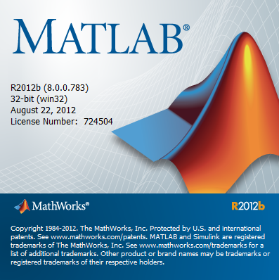

شبیه سازی هر کدام از مثالها درارای دو بخش اصلی مدل یا پلانت سیستم و کنترلر تطبیقی می باشد که برای مثال 1 دارای ساختار کلی زیر می باشد:

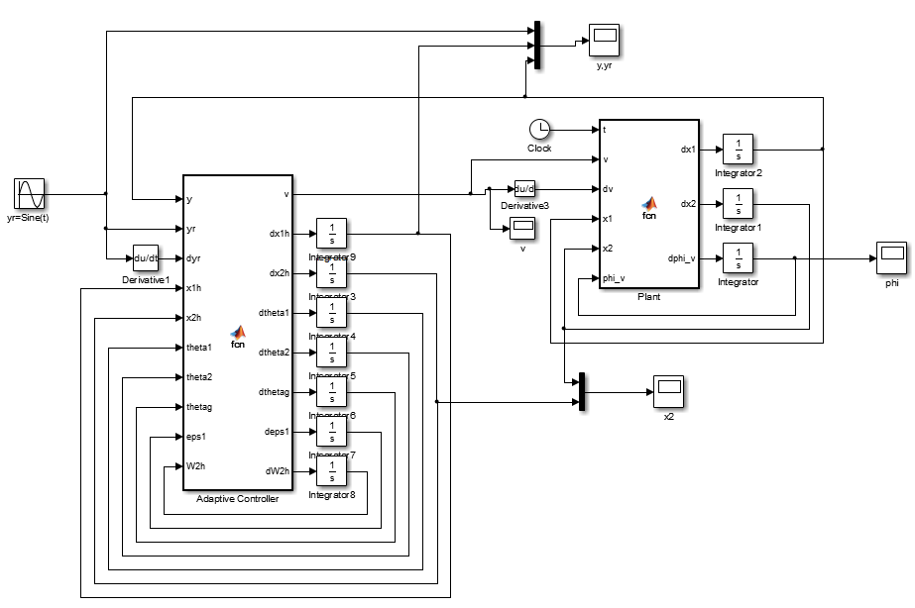

برنامه قسمت پلانت برای مثال 1 به صورت زیر می باشد:

function [dx1,dx2,dphi_v] = fcn(t,v,dv,x1,x2,phi_v)

mc=1;m=.1;l=.5;

d=(3+2*cos(2*t));

num=9.8*sin(x1)-(m*l*x2^2*cos(x1)*sin(x1))/(mc+m);

dnum=l*(4/3-(m*cos(x1)^2)/(mc+m));

f_x2=num/dnum;

g_x2=(cos(x1)/(mc+m))/dnum;

dphi_v=5*abs(dv)*(3.1635*v-phi_v)+0.345*dv;

dx1=x2;

dx2=f_x2+g_x2*phi_v+d;

end

همچنین برنامه قسمت طراحی کنترلر برای مثال 1 با استفاده از فرمولهای 14، 22، 29، 30، 31، 55، 56، 57، 66 و 67 به صورت زیر می باشد:

function [v,dx1h,dx2h,dtheta1,dtheta2,dthetag,deps1,dW2h] = fcn(y,yr,dyr,x1h,x2h,theta1,theta2,thetag,eps1,W2h)

l=1:5;c1=2;c2=2;k1=1.4;k2=24;k1i=.1;k2i=6;delta1=.1;delta1h=.1;

delta2=.1;delta2h=.1;zita=.00001;gamma1=1;gamma1h=4;gamma2=1;

gamma2h=4;gammah=.1;deltah=.1;P=1.1849e1;L1=0.1;

u1=exp(-(x1h-6+2*l).^2/2);

u2=exp(-(x1h-6+2*l).^2/2).*exp(-(x2h-3+l).^2/5);

phi1=u1/sum(u1);

phi2=u2/sum(u2);

phig=phi1;

X1=(y-yr);

alpha1=-1/2*c1*X1-theta1'*phi1'-eps1*tanh(2*X1/k1i)+dyr-(2+L1^2)/2*X1;

dtheta1=(2*gamma1*X1*phi1'-delta1*theta1);

deps1=2*gamma1h*X1*tanh(2*X1/k1i)-delta1h*eps1;

X2=x2h-alpha1;

ch=thetag'*phig';

dx1h=x2h+theta1'*phi1'+k1*(y-x1h);

S=0;H2=0;

v=1/ch*(-1/2*c2*X2-X1-theta2'*phi2'-k2*(y-x1h)-W2h*tanh(2*X2/k2i)-H2-0.5*(3+L1^2)*X2*S^2);

dtheta2=(2*gamma2*X2*phi2'-delta2*theta2);

dW2h=(2*gamma2h*X2*tanh(2*X2/k2i)-delta2h*W2h);

dx2h=(ch*v+theta2'*phi2'+k2*(y-x1h));

dthetag=(-zita*gammah*thetag*P^2*norm(phig')^2*v^2-deltah*thetag);

بعد از اجرای شبیه سازی برنامه plot_fig شکلهای مورد نیاز را ترسیم می نماید. که برای مثال 1 به صورت زیر می باشد.



روند کار برای مثال 2 نیز همانند مثال 1 بوده و نتایج به صورت زیر می باشند.



نکته: ممکن است در بعضی از اشکال بین نتایج شبیه سازی و نتایج بدست آمده در مقاله اختلاف اندکی مشاهده شود که دلیل آن پارامترهای ناقص ارائه شده در بخش شبیه سازی مقاله می باشد.